

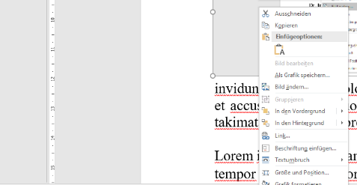

Passendes Bild einfügen durch [rechte maustaste] + Bild ändern
TITEL
UNTERTITEL
So. xx.xx.202x, xx:00 - xx:00 Uhr

Lorem ipsum dolor sit amet, consetetur sadipscing elitr, sed diam nonumy eirmod tempor invidunt ut labore et dolore magna aliquyam erat, sed diam voluptua. At vero eos et accusam et justo duo dolores et ea rebum. Stet clita kasd gubergren, no sea takimata sanctus est Lorem ipsum dolor sit amet. Lorem ipsum dolor sit amet, consetetur sadipscing elitr, sed diam nonumy eirmod tempor invidunt ut labore et dolore magna aliquyam erat, sed diam voluptua. At vero eos et accusam et justo duo dolores et ea rebum. Stet clita kasd gubergren, no sea takimata sanctus est Lorem ipsum dolor sit amet.

Referentin: NAME / BEZEICHNUNG
Teilnahmegebühr: x,00 Euro
Anmeldeschluss: xx.xx.202x
Veranstaltungsort: BEZEICHNUNG | STRASSE | PLZ_ORT
Bildungswerk XY • 0123 456 789 • mail@unserbildungswerk.de

